السلام عليكم ورحمة الله وبركاته
صور نادره لبيت الرسول صلى الله عليه واله وسلم
اترككم مع الصور
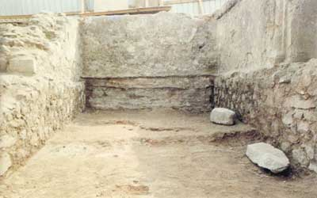
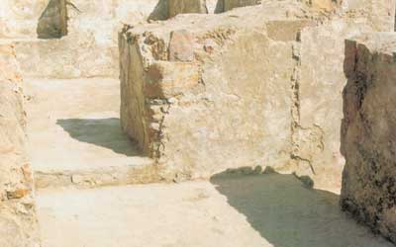
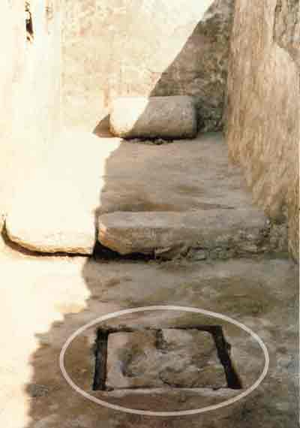
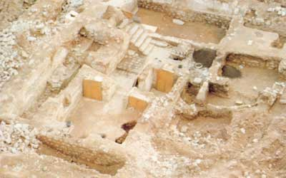
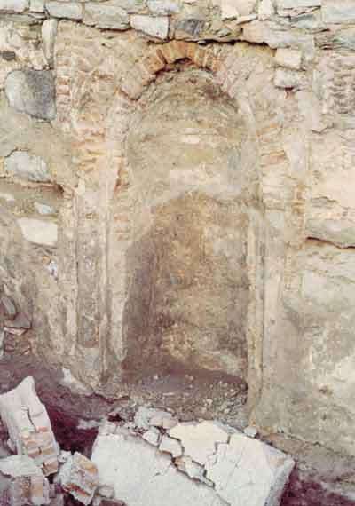
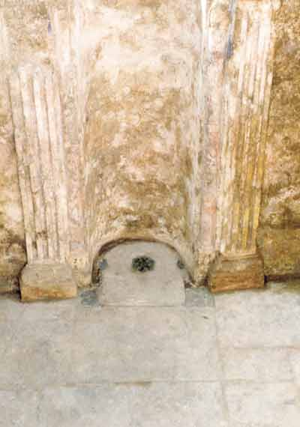
وهذا شرح عن اركان البيت واجزائه مع المسافات
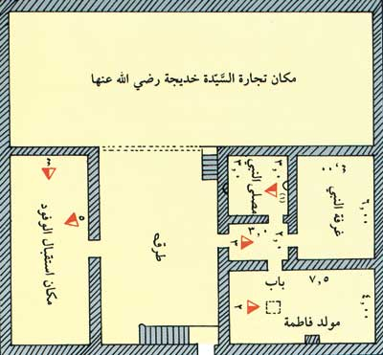
وشكرا وأتمنى من المشرف إن يثبت هالموضوع لأنه يحمل ذكرى للرسول وبيته الطاهر
الله صلي وسلم عليه واله وسلم

